Nettoyez et décrivez votre jeu de données

Installer R ou Python
https://openclassrooms.com/fr/courses/4525266-decrivez-et-nettoyez-votre-jeu-de-donnees/4927821-installez-r-ou-python

Pour faire court, disons que R est le plus utilisé parmi les Data Analysts et Python parmi les Data Scientists. R est un langage très spécifique aux statistiques et y est vraiment très adapté, alors que Python est très généraliste : il permet également de créer des applications, des sites webs, etc. Python est plus agréable à utiliser (en terme de simplicité et de lisibilité du code), mais il n'est pas directement fourni avec les librairies utilisées en Data Science : il faut les installer. L'avantage avec R, c'est que vous pouvez directement manipuler vos données via la structure du dataframe, qui est native du langage.

Découvrez les statistiques : vocabulaire
La vidéo est très bien
https://openclassrooms.com/fr/courses/4525266-decrivez-et-nettoyez-votre-jeu-de-donnees/4928001-decouvrez-les-statistiques-vocabulaire-et-tour-d-horizon

Vocabulaire
En statistiques, on étudie des trucs, des bidules et des choses.

Ces « choses », on les appelle des individus. Ces individus peuvent être des objets, des personnes, des animaux, des mesures physiques, etc. L’individu, c’est l’unité d’observation.
Des individus ont des caractéristiques : on les appelle des caractères, ou des variables.
L’ensemble des individus s’appelle la population. On note souvent sa taille N , correspondant au nombre d’individus de la population. Il est très fréquent de ne pas connaître la taille exacte d'une population.
Lorsque l’on sélectionne certains individus d’une population, on obtient un échantillon. Sa taille est souvent notée n
On utilisera souvent le terme de jeu de données, (ou data set en anglais). Ces termes n'ont pas de définition très précise, mais dans ce cours, ils seront équivalents à échantillon.

Comment représenter un échantillon
On représente en général un échantillon sous forme de tableau, où chaque ligne correspond à un individu, et chaque colonne représente une variable. Cette représentation est à l’origine du format de fichier CSV (comma separated values). Ce format peut être ouvert avec les logiciels tableurs (Microsoft® Excel, OpenOffice Calc), et est facilement interprétable par les langages R et Python.

Statistiques et probabilités
Ces deux domaines sont étroitement liés, mais ils sont distincts. Quand on ne fait qu’observer et décrire objectivement un phénomène, alors on fait des statistiques.
Mais dès lors que l'on modélise, on fait le lien entre ce qu'on observe et le domaine théorique que constituent les probabilités : on passe alors dans le domaine de la statistique dite inférentielle.
En statistiques, les données que l'on observe sont appelées observations, ou parfois réalisations. A partir de ces observations, on peut modéliser. Modéliser, c'est essayer de trouver les lois mathématiques qui régissent les données observées. Dans le domaine des probabilités, on manipule des variables aléatoires, des lois de probabilité, etc.
Si vous étudiez la proportion femmes/hommes d'un pays, vous sélectionnez un échantillon dans lequel vous observez ces proportions : par exemple 55% de femmes et 45% d'hommes. Ce sont des statistiques. Mais si vous dites ensuite dans ce pays, un enfant qui naît a une probabilité de 55% d’être une fille, alors vous faites des probabilités !

Les statistiques descriptives
C’est le sujet ce cours ! Il s’agit de présenter, décrire et résumer le jeu de données, à l’aide de graphiques et de mesures (moyenne, écart-type, etc.). En statistique descriptive, chaque graphique (ou chaque mesure) est calculé(e) sur 1 ou 2 variables à la fois, pas plus. Pourquoi pas plus ? Parce que représenter les relations entre 2 variables sur un graphique est assez simple sur du papier ou sur un écran, car ceux-ci sont en 2 dimensions (longueur-largeur).

On parle de statistiques descriptives 'univarié'
- une seule variable
- chacune des variables de l'échantillon est étudiée de manière indépendante
On parle de statistiques descriptives 'bivarié'
- deux variables
- dont on étudie les relations

Le chapitre qui traite du nettoyage des données et le chapitre qui traite de l'analyse sont distincts, cependant on fait souvent des allers/retours, le processus est itératif.

L'analyse de données
L’analyse exploratoire de données est le prolongement des statistiques descriptives, sauf que là, on étudie plutôt les relations entre 3 variables ou plus. Représenter des graphiques avec 3, 4, 5 ou 100 dimensions n’est plus possible sur du papier à 2 dimensions. Il faut donc utiliser des techniques spéciales pour continuer à décrire et explorer les données.

Le terme anglophone Data Analysis n'est pas l'équivalent du terme français analyse de données. Data Analysis est un terme beaucoup plus large qui englobe les statistiques descriptives, le nettoyage et la transformation des données, la modélisation, etc.

Les statistiques inférentielles
Ici, il s’agit d’analyser les données d’un sous-ensemble d’une population pour en déduire les caractéristiques globale de la population. Si vous entendez un jour parler d'estimateurs ou de tests statistiques, il s'agira de statistiques inférentielles.

La modélisation statistique
Il s’agit d’observer les caractéristiques d’un échantillon, puis de formaliser ces observations par des règles mathématiques. Cette formalisation s’appelle un modèle probabiliste. Une fois que l'on a décrit un phénomène par un modèle, on peut faire de la prédiction ou de la prévision.

Modéliser : trouver des lois mathématiques capables de générer les données que l'on observe

Téléchargez et nettoyez les données
Dans l'archive que j'ai téléchargé, il y a 2 dossiers. Le dossier analyse vous sera utile dans les 3 premières parties du cours, et le dossier nettoyage dans la dernière partie.
Il est composé de fichiers au format :
- .csv : ce sont les données que nous utiliserons pour illustrer ce cours
- .py : c'est le code informatique cité tout au long de ce cours, en langage Python.
- .r : il s'agit du même code que dans les fichiers .py, mais traduits en langage R
- .ipynb : il s'agit encore du même code, mais cette fois-ci dans le format du notebook Jupyter.

Dans operations.csv, il y a un certains nombre de colonnes. L'idée est d'extraire de l'info de ces colonnes pour en générer d'autres comme :
- date_operation
- libelle
- montant
- sens : indique si l'opération est un crédit ou un débit
- solde_avt_operation : elle indique le solde restant avant que l'opération ne soit effectuée
- categ : qui indique la catégorie de l'opération, par exemple : "courses", "loyer", "facture", etc.
- type : indiquant le type d'opération, exemple : "virement", "paiement par carte", 'retrait", etc.
- tranche_depense : si l'opération est une dépense, indique si celle-ci est petite, moyenne, etc.
- annee : l'année, déduite de date_operation
- mois : le mois, déduit de date_operation
- jour : le jour du mois (compris entre 1 et 31)
- jour_sem : le jour de la semaine (lundi, mardi, etc.)
- jour_sem_num : le numéro du jour de la semaine (compris entre 1 et 7)
- weekend : indique si la date d'opération se situe sur un weekend
- quart_mois : vaut 1, 2, 3 ou 4, et indique l'avancée dans le mois (1 : début, ..., 4 : fin de mois)
- attente : indique pour chaque opération de catégorie "courses", la durée (en jours) séparant cette opération de la précédente opération de catégorie "courses". Celle-ci sera en fait calculée plus tard, dans le chapitre sur la régression linéaire.

### Problème : Jupyter n'est pas dans le Path.
J'ai donc crée un raccourci sur le bureau et j'ai changé le répertoire en C:\data\OC-DataScientist,
problème il faut mettre les fichiers csv à cet endroit et les sauvegardes se font là.

Ouvrir le CSV
data = pd.read_csv("operations.csv",parse_dates=[1,2])
data = pd.read_csv("operations.csv",parse_dates=[1,2],header = None)
data = pd.read_csv("operations.csv",parse_dates=[1,2],sep= ';',
decimal= ',', dayfirst=True)

Les arguments de read_csv
- parse_date et dayfirst : Dans tous les cas, il faudra indiquer quelles sont les colonnes qui représentent des dates grâce à parse_date . Attention, en Python, on indexe à partir de 0 : ainsi, la première colonne du CSV a le numéro 0. Le format des dates sera déduit automatiquement, sauf si les dates sont au format 01/02/2020. Si c'est le cas, il faut spécifier si le 01 indique le jour ou le mois (en Europe, cette date est interprétée comme "1er février 2020", alors qu'aux USA, ce serait "2 janvier 2020"). Si c'est le jour, alors il faut préciser dayfirst=True, comme en ligne 4 ci-dessus.
- sep et decimal : Si vos colonnes ne sont pas séparées par des virgules, ou si le délimiteur des décimales n'est pas le point, alors il faudra préciser les paramètres sep et/ou decimal, comme en lignes 3 et 4.
- header : Si votre fichier ne contient pas d'en-tête, alors il faudra préciser header=None

On peut aussi en profiter pour traiter les NA non standard
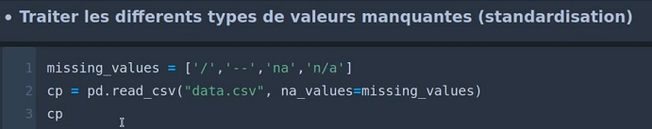

Opérations fréquentes
Compter les mots dans libellé
from collections import Counter

def most_common_words(labels):
words = []
for lab in labels:
words += lab.split(" ")
counter = Counter(words)
for word in counter.most_common(100):
print(word)

most_common_words(data['libelle'].values)

Au vu du résultat, on peut définir des catégories
CATEGS = {
'LOYER': 'LOYER',
'FORFAIT COMPTE SUPERBANK': 'COTISATION BANCAIRE',
'LES ANCIENS ROBINSON': 'COURSES',
"L'EPICERIE DENBAS": 'COURSES',
'TELEPHONE': 'FACTURE TELEPHONE',
'LA CCNCF': 'TRANSPORT',
'CHEZ LUC': 'RESTAURANT',
'RAPT': 'TRANSPORT',
'TOUPTIPRI': 'COURSES',
'LA LOUVE': 'COURSES',
'VELOC': 'TRANSPORT'
}
TYPES = {
'CARTE': 'CARTE',
'VIR': 'VIREMENT',
'VIREMENT': 'VIREMENT',
'RETRAIT': 'RETRAIT',
'PRLV': 'PRELEVEMENT',
'DON': 'DON',
}

Pour la suite, voir le code dans Jupyter, c'est du lourd

### Je ne comprends pas
pour le coup, le fichier généré est dans le répertoire analyse, je ne sais pas où c'est spécifié de le mettre là

Les 4 types de variables
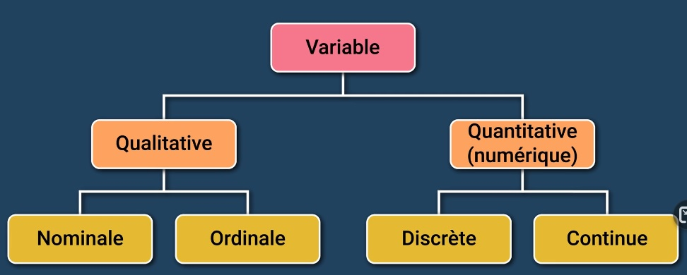

Les variables quantitatives
Ce sont les variables qui prennent des valeurs numériques (des nombres quoi !), à condition que ces valeurs expriment une quantité et aient un sens lorsque l’on y applique des opérations arithmétiques.

Si le nombre de valeurs possibles (et probables) d'une variable est très grand, alors on peut la considérer comme continue. Sinon, on la considère comme discrète.

Dans le monde merveilleux des ordinateurs, une variable n’est jamais vraiment continue. Pour représenter une variable continue, il faudrait pouvoir stocker dans l’ordinateur un nombre avec une infinité de chiffres après la virgule, ce qui n’est pas possible. Notre variable "montant" est discrète (il n’y a pas de valeur possible entre 1,22 € et 1,23 €), mais nous la considérerons quand même comme continue, car on considère qu’un écart de 1 centime, c’est petit !

Les variables qualitatives
Les valeurs qu’elles prennent sont appelées des catégories, ou modalités. Ces dernières sont exprimées sous forme littérale (par un mot, une phrase ou un code) ou par un codage numérique sur lequel les opérations arithmétiques n’ont aucun sens.

Une variable est ordinale si ses modalités peuvent être ordonnées. La variable "tranche_depense" est ordinale, car on peut dire qu’une dépense de la tranche « petite dépense » est plus petite qu’une « dépense moyenne », elle-même plus petite qu’une « grosse dépense ». Dans un autre cadre, les mentions attribuées à un examen (moyen, bien, très bien) sont aussi une variable ordinale.
L’identifiant d’une opération est nominal, car on ne peut pas dire que l’opération numéro 1 est « inférieure » à l’opération numéro 40 (on suppose ici que les identifiants ne sont pas forcément classés par date d’opération).
les variables dites dichotomiques. Ce sont des variables qualitatives qui ne prennent que 2 modalités (0/1, oui/non, true/false). On les appelle souvent variables binaires, ou booléennes (abrégé « bool »).

Dans un ordinateur, les dates sont stockées sous forme de nombre entier, appelé timestamp. Il comptabilise le nombre de secondes (ou parfois de millisecondes) écoulées depuis le 1er janvier 1970. Par exemple, la date du 23 septembre 2020 est codée par le timestamp 1600819200. Cependant, additionner des timestamps n'a pas vraiment de sens : une date sera donc considérée comme qualitative ordinale.

Si vous rencontrez la date 01/01/1970 dans des données, sachez qu’il s’agit certainement d’une absence d’information pour laquelle le timestamp 0 a été mis par défaut...

Représentez la distribution empirique d'une variable

Représenter une distribution empirique
Les différentes "possibilités" que l'on peut observer pour la variable categ sont ses modalités. Les modalités de la variable categ sont : courses, transport, autre, loyer, etc. Pour une variable quantitative cependant, on les appelle les valeurs possibles. On associe à chaque modalité (ou valeur) un effectif. L'effectif de la modalité courses est ncourses=39 .

En divisant un effectif par le nombre d'individus de l'échantillon (noté n ), on obtient une fréquence.
La distribution empirique d'une variable, c'est l’ensemble des valeurs (ou modalités) prises par cette variable, ainsi que leurs effectifs associés. On trouve aussi une autre version : l’ensemble des valeurs (ou modalités) prises par cette variable, ainsi que leurs fréquences associées. On peut présenter ceci sous forme de tableau : modalité, effectif, fréquence
Modalité | Effectif | Fréquence
AUTRE | 212 | 0.68
COURSES | 39 | 0.12
TRANSPORT | 21 | 0.06

Cas d'une variable qualitative
On peut faire un camembert ou Pie Chart, l'angle de chaque secteur est proportionnel à l'effectif de chaque modalité.
Ou alors, le diagramme en tuyaux d'orgue, appelé en anglais bar chart. La hauteur des tuyaux est égale à l'effectif de chaque modalité, ou bien (au choix) égale à la fréquence de chaque modalité.

Variables quantitatives discrètes
Pour les variables discrètes, on les représente par un équivalent du diagramme en tuyaux d'orgue : le diagramme en bâtons. Cependant, avec les variables qualitatives, on pouvait placer les tuyaux un peu n'importe où sur l'axe horizontal. Mais avec une variable quantitative, on est contraint à placer précisément les bâtons sur l'axe horizontal. Comme on doit être précis, on préfère que les bâtons soient très fins.

Variables quantitatives continues
Par exemple la taille d'une personne
En général on procède par regroupement en classe. On dit alors que l'on agrège des valeurs en classes.

Notez qu'il est possible d'agréger en classes de largeurs inégales. Par exemple, on peut avoir des classes de largeur 0,5 m pour les tailles inférieures à 1 m, puis des classes de largeur 0,2 m pour les tailles supérieures à 1 m. On aura ceci : [0m; 0.5m [ , [0.5m; 1m [ , [1m; 1.2m [ , [1.2m; 1.4m [ , etc.

Le fait d'agréger une variable s'appelle la discrétisation (en anglais : binning, bucketing ou discretization).
Ainsi, pour les variables continues, on utilise l'histogramme, dans lequel les valeurs sont agrégées. Ici, comme on représente des classes (ou des intervalles si vous préférez), on n'utilise plus de fins bâtons, mais des rectangles dont la largeur correspond à la largeur de la classe.
Aussi, l'effectif de la classe ne sera plus représenté par la hauteur du rectangle, mais par sa surface. Cela est dû au fait que les classes n'ont pas forcément la même largeur.

Si cependant, vous ne souhaitez pas agréger les valeurs, il existe une autre solution : représenter la fonction de répartition empirique. Il faut vous la représenter comme un escalier. Pour la représenter, on parcourt l'axe horizontal des petites valeurs vers les grandes valeurs. A chaque fois que l'on rencontre une valeur qui est présente dans notre échantillon, on monte d'une marche. Il y aura donc autant de marches que de valeurs, et d'ailleurs autant que d'individus. Toutes les marches ont la même hauteur.

Le code
import matplotlib.pyplot as plt

# VARIABLE QUALITATIVE
# Diagramme en secteurs
data["categ"].value_counts(normalize=True).plot(kind='pie')
# Cette ligne assure que le pie chart est un cercle plutôt qu'une éllipse
plt.axis('equal')
plt.show() # Affiche le graphique

# Diagramme en tuyaux d'orgues
data["categ"].value_counts(normalize=True).plot(kind='bar')
plt.show()

# VARIABLE QUANTITATIVE
# Diagramme en bâtons
data["quart_mois"].value_counts(normalize=True).plot(kind='bar',width=0.1)
plt.show()

# Histogramme
data["montant"].hist(density=True)
plt.show()
# Histogramme plus beau
data[data.montant.abs() < 100]["montant"].hist(density=True,bins=20)
plt.show()

Pour aller plus loin
### à étudier

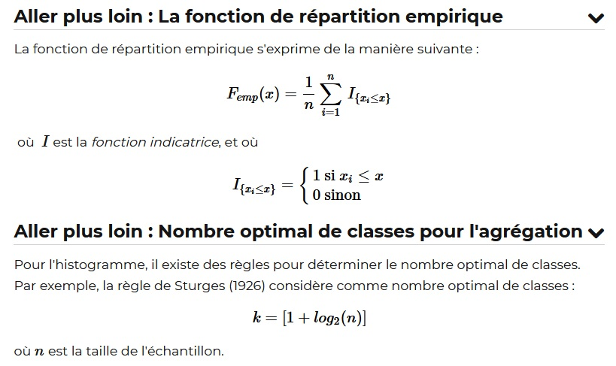

Présenter une variable sous forme de tableau
Il est aussi possible de présenter des variables sous forme de tableau. Cette représentation est parfois mieux adaptée ou complémentaire d'une représentation graphique. Nous allons étudier ici les 4 cas correspondant aux 4 types de variables.

Vocabulaire
Nous travaillerons ici avec l'échantillon des relevés bancaires, composés d'opérations. Notons n le nombre d'opérations bancaires ; c'est la taille de notre échantillon.
Ensuite, la variable que nous étudierons s’appellera X .
X n'a rien de très concret : c'est juste une variable. Par exemple, montant est une variable.
Dans notre jeu de données, on a plusieurs valeurs pour la variable montant : 1.43, 80, 2.20, etc. Ici, c'est beaucoup plus concret, on a de vraies valeurs sous les yeux. Le nombre de valeurs présentes dans notre échantillon est de n . Ainsi, on peut noter ces valeurs (x1,...,xn ) .

Quand on parle de variable, on préfère la nommer avec une majuscule. Par contre, ce qui est une observation (= une réalisation) de la variable, on le note par des lettres minuscules. Ici, (x1,...,xn) est une réalisation observée de la variable aléatoire X .

Cas des variables qualitatives et quantitatives discrètes
Si X est qualitative (ou quantitative discrète), cela signifie qu'elle peut prendre plusieurs modalités. Par exemple, categ peut prendre les modalités "COURSES", "LOYER", "TRANSPORTS", etc. Ces modalités, nous les appellerons {a1,...,ak } , où k est le nombre de modalités.

Cas des variables quantitatives continues
Pour présenter les variables quantitatives continues, nous agrégerons les valeurs de la variable X en classes, qui seront au nombre de k .
Ces classes seront notées ainsi : {[a'1, a'2 [,...,[a'k,a'k+1[ }

Représenter des variables sous forme de tableau

Pour les variables qualitatives
Pour les variables qualitatives, il suffit juste de compter le nombre de valeurs pour chaque modalité. Ce nombre est appelé effectif de la modalité.
Si on fait la somme on tombe sur n la taille de l'échantillon
Si on divise la somme pour chaque modalité par n, on obtient la fréquence de la modalité
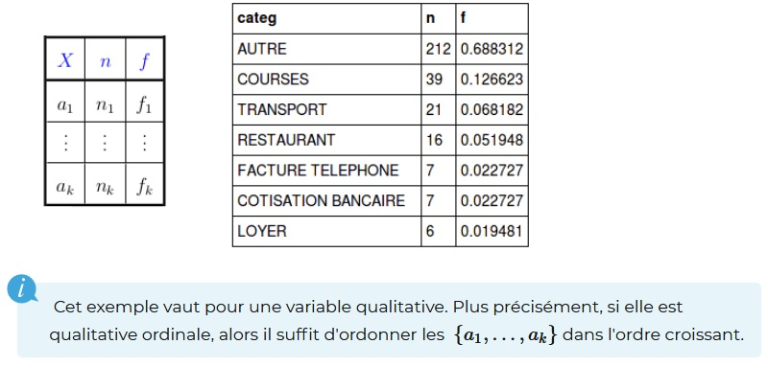

Pour les variables quantitatives discrètes
On peut reprendre le tableau précédent, et y ajouter une colonne qui donne la fréquence cumulée. La fréquence cumulée d'une modalité ai , c'est juste la somme des fréquences de toutes les modalités inférieures ou égales à ai . On la note F .
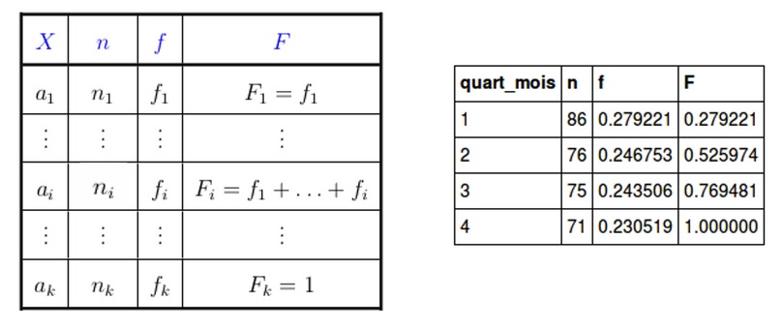

Pour les variables continues
Pour les variables continues, il suffit de remplacer les {a1,...,ak} par les classes
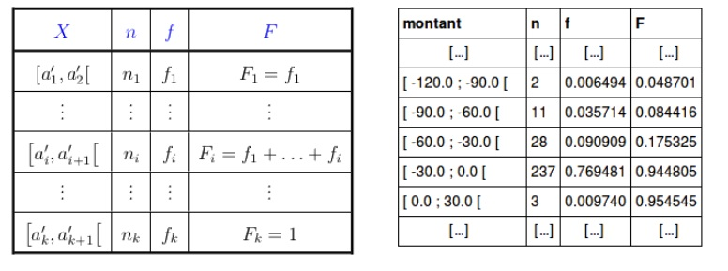

Code
Pour calculer les effectifs, on fait appel à value_counts() sur la variable à étudier. Cette méthode renvoie un objet Series dont les valeurs sont les effectifs, et dont l'index contient les modalités. (lignes 1 et 2)

effectifs = data["quart_mois"].value_counts()
modalites = effectifs.index # l'index de effectifs contient les modalités

tab = pd.DataFrame(modalites, columns = ["quart_mois"]) # création du tableau à partir des modalités
tab["n"] = effectifs.values
tab["f"] = tab["n"] / len(data) # len(data) renvoie la taille de l'échantillon

tab = tab.sort_values("quart_mois") # tri des valeurs de la variable X (croissant)
tab["F"] = tab["f"].cumsum() # cumsum calcule la somme cumulée

Les indicateurs et les indices
Voir la vidéo et lire le texte, culture générale
https://openclassrooms.com/fr/courses/4525266-decrivez-et-nettoyez-votre-jeu-de-donnees/4727921-laissez-vous-guider-par-les-indicateurs

Formellement, une statistique, c'est un indicateur numérique calculé à partir d'un échantillon. La moyenne d'âge est calculée à partir des habitants d'un pays, le taux de réussite à un quiz est calculé à partir des réponses données par les étudiants, et l'indice d'érosion des sols est calculé à partir de relevés effectués sur des parcelles de terrain.
Autrement dit, dès que l'on calcule un nombre à partir d'un échantillon, on calcule une statistique !
Une statistique est utile car elle nous permet de résumer un grand échantillon en un seul nombre ! Certes, vous vous doutez bien qu'il y a une grande perte d'information quand on calcule une statistique : on peut calculer le taux de réussite à partir des réponses des étudiants, mais on ne peut pas retrouver les réponses des étudiants uniquement avec le taux de réussite !
Ainsi, une statistique est un indicateur, plus ou moins efficace, d'une certaine propriété d'un échantillon.
Il ne faut jamais faire confiance à 100% à un indicateur. Vous vous imaginez bien que résumer une réalité complexe en un seul nombre, c'est forcément faire l'impasse sur certains aspects importants de cette réalité. Ainsi, quand on utilise un indicateur, il faut toujours savoir ce qu'il mesure, et ce qu'il ne mesure pas !

Les mesures de tendance centrale

Les différents type de mesure
Le mode (ou classe modale)
Pour les variables qualitatives, ou pour les variables quantitatives discrètes, le mode est la modalité ou la valeur la plus fréquente. Dans notre relevé bancaire, le mode de la variable categ est "Autre", car la modalité "Autre" est présente 212 fois dans l'échantillon, et toutes les autres modalités ("loyer", "courses", etc.) sont présentes moins de fois.

Pour les variables quantitatives continues, on travaille dans le cas agrégé, en regroupant les valeurs par classes. La classe modale est la classe la plus fréquente.

La moyenne
Il est courant d'associer la notion de moyenne à la notion d'équilibre et de centre de gravité.
Indicateur peu fiable, une seule modalité peut avoir beaucoup d'influence, les 'outliers'
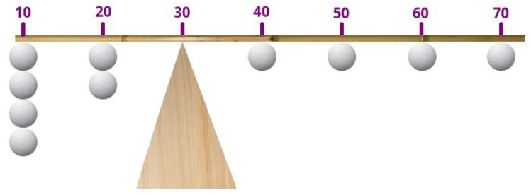

La médiane
La médiane, (notée Med), est la valeur telle que le nombre d’observations supérieures à cette valeur est égal au nombre d’observations inférieures à cette valeur.
Ca marche bien, si les effectifs sont impairs, sinon il faut taper au milieu

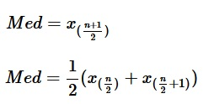

Le code
data['montant'].mean()
data['montant'].median()
data['montant'].mode()

Chacune de ces lignes renvoie une valeur, sauf la ligne 3 qui renvoie un pd.Series, car une distribution peut avoir plusieurs modes

Sur un histogramme
Sur un histogramme, le mode est le "point le plus haut" de la distribution, la médiane est la valeur qui divise la surface en deux et la moyenne est le centre de gravité de la distribution, comme sur cette illustration :
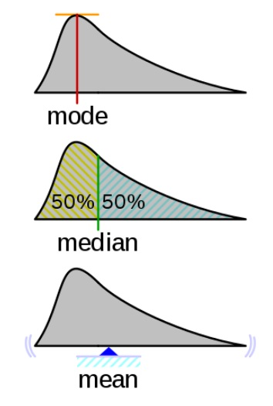

Distribution plurimodales
Plus généralement, il arrive que l'on extrapole la définition du mode en l'assimilant au(x) pic(s) d'une distribution. Le mode n’est donc pas obligatoirement unique. Lorsqu’une distribution n’a qu’un seul pic, on parle de distribution unimodale. Il arrive aussi qu’une distribution présente deux ou plusieurs pics : on parle alors de distribution bimodale ou plurimodale. Donner le nombre de modes d'une distribution est intéressant dans une statistique en présence d'une distribution plurimodale.
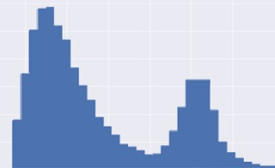

Mesures de dispersion
Vocabulaire : on note x barre, la moyenne des x indice i

Les outils de mesure

La variance empirique
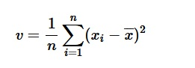
L'écart type empirique
L'écart-type empirique, c'est juste la racine carrée de la variance empirique. On l'appelle en anglais standard deviation, souvent abrégé std.

Ca a ses limites
Lorsque vous faites un trajet, un écart-type de 6,55 minutes sur un trajet de 1 h (1h en moyenne), ce n'est pas la même chose qu'un écart-type de 6,55 minutes sur un trajet de 24 h (24h en moyenne) ! On a donc créé le coefficient de variation (voir plus loin)

L'écart inter-quartiles

Vous vous souvenez de la médiane ? C'est la valeur au-dessous de laquelle se trouvent la moitié des valeurs.
Un quartile, c'est la même chose, mais avec la proportion d'un quart. Il existe 3 quartiles, notés Q 1
(premier quartile), Q 2 (deuxième quartile) et Q 3
(troisième quartile). Ainsi :
- 1/4 des valeurs se trouvent en dessous de Q 1 et 3/4 au dessus
- 2/4 se trouvent en dessous de Q 2, et 2/4 au dessus ( Q 2 est la médiane !)
- 3/4 se trouvent en dessous de Q 3, et 1/4 au dessus

La généralisation de ce concept s'appelle le quantile d'ordre α. Ainsi, la médiane est le quantile d'ordre 0,5, Q1 le quantile d'ordre 0,25, Q3 le quantile d'ordre 0,75. Il y a également les déciles (quantiles d'ordre 0.1, 0.2, etc.), ou les centiles, aussi appelés percentiles (quantiles d'ordre 0,01, 0.02, etc.)

L'écart inter-quartile est la différence entre le 3e quartile et le 1er quartile
IQ = Q3 - Q1

La boite à moustaches (boxplot)
Elle permet de représenter schématiquement une distribution, en incluant sa dispersion. La boîte est délimitée par Q 1 et Q 3 , et on représente souvent la médiane à l’intérieur de la boîte. On dessine ensuite des moustaches à cette boîte, qui vont de la valeur minimale à la valeur maximale... à condition que la moustache (d'un côté ou de l'autre) ne mesure pas plus de 1,5 fois l'écart inter-quartiles. Si certaines valeurs sont au dessous de Q1 – 1.5*IQ ou au dessus de Q3 + 1.5*IQ, alors on les considère comme des outliers, et on ne les inclut pas dans la moustache :

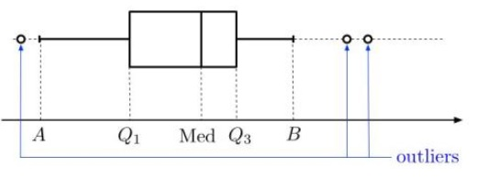

Les boîtes à moustaches et les histogrammes ont la même vocation : donner un aperçu d'une distribution empirique. La boîte à moustache est plus grossière que l'histogramme, mais elle permet de comparer plus facilement la distribution de plusieurs variables (deux boîtes à moustaches sont plus simple à comparer que 2 histogrammes).

Le code
for cat in data["categ"].unique():
subset = data[data.categ == cat]
print("-"*20)
print(cat)
print("moy:\n",subset['montant'].mean())
print("med:\n",subset['montant'].median())
print("mod:\n",subset['montant'].mode())
print("var:\n",subset['montant'].var(ddof=0))
print("ect:\n",subset['montant'].std(ddof=0))
subset["montant"].hist()
plt.show()
subset.boxplot(column="montant", vert=False)
plt.show()

Le paramètre ddof=0 pour la variance et l'écart type, c'est une histoire d’estimateur biaisé dans la variance empirique

Aller plus loin
La variance empirique corrigée
La meilleure manière d'estimer la variance d'une variable aléatoire (i.e. la variance théorique) n'est pas d'utiliser la variance empirique.
Étonnant, non ? Oui. En fait, quand on se plonge dans les calculs, on s'aperçoit que la variance empirique donne des valeurs qui (en moyenne) sont inférieures à la variance de la variable aléatoire.
Il s'agit de la notion de biais d'un estimateur. Un estimateur sans biais est meilleur qu'un estimateur biaisé. La variance empirique est un estimateur biaisé de la variance de la variable aléatoire.
Pour corriger ce biais, on a créé la variance empirique corrigée, ou variance empirique sans biais.

Elle est souvent noté s'² = n/(n-1) * v, où v est la variance empirique, et n la taille de l'échantillon. Quand la taille de l'échantillon est grand, la variance empirique et la variance empirique corrigée sont presque égales.

Théoreme de Konig-Huygens
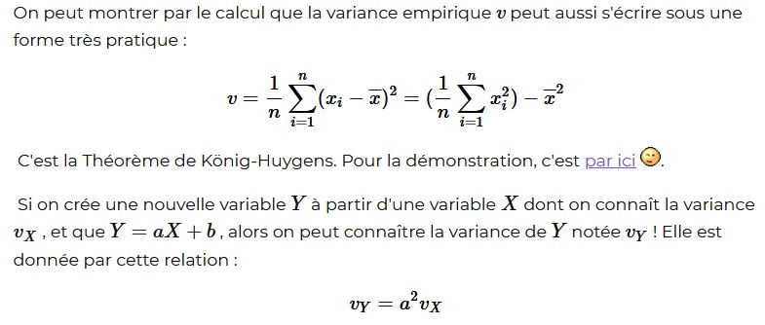
Le coefficient de variation
Lorsque vous faites un trajet, un écart-type de 6,55 minutes sur un trajet de 1 h, ce n'est pas la même chose qu'un écart-type de 6,55 minutes sur un trajet de 24 h ! Dans le premier cas, l'écart-type sera vu comme assez grand, alors que dans le second cas, il sera négligeable face aux 24 h.
Pour rendre compte de cela, on a créé le coefficient de variation, qui est l'écart-type empirique divisé par la moyenne :
CV = s / x

Autre mesure de dispersion
Au lieu de mettre au carré les écarts par rapport à la moyenne, on peut prendre la valeur absolue.
Quand on fait cela, on calcule l'écart moyen absolu.

Il y a deux versions : l'une où on mesure les écarts à la moyenne, l'autre où on mesure les écarts à la médiane.
Voici la version avec la médiane :
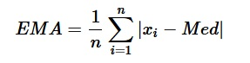
Si on souhaite une mesure plus robuste, on définit également le MAD qui est la médiane des écarts absolus par rapport à la médiane.

Appréhender les mesures de forme
https://openclassrooms.com/fr/courses/4525266-decrivez-et-nettoyez-votre-jeu-de-donnees/4730356-apprehendez-les-mesures-de-forme

Pour une même moyenne et écart type, il reste encore plusieurs possibilités pour la répartition des valeurs de la variable (qui ne suis pas forcément une loi normale parfaite).
Les valeurs peuvent s'étirer beaucoup dans un sens ou l'autre.

La question est :
La distribution s'étale-t-elle plutôt à droite ou plutôt à gauche ?
La majorité des valeurs est-elle plus petite ou plus grande que la moyenne ?

Pour avoir une idée, il faut mesurer l'écart à la moyenne mais en conservant le signe, d'où l'idée d'élever la distance au cube.
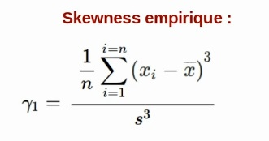
La vidéo décrit bien la construction et le pourquoi de cet indicateur. On divise par l'écart type au cube pour que cet indicateur soit 'normalisé' par rapport à l'écart type. Si deux courbes de répartition ont la même forme, mais que l'une est plus étalée que l'autre, elle auront quand même le même skewness. C'est un indicateur de forme, pas d'étalement.

Les mesures de forme
Le Skewness empirique
Le skewness est une mesure d'asymétrie. L’asymétrie d’une distribution traduit la régularité (ou non) avec laquelle les observations se répartissent autour de la valeur centrale. On interprète cette mesure de cette manière :
- Si γ1=0 alors la distribution est symétrique.
- Si γ1>0 alors la distribution est étalée à droite.
- Si γ1<0 alors la distribution est étalée à gauche.
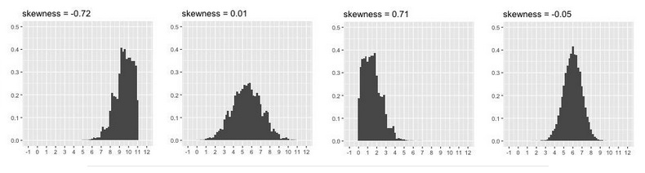
Le Kurtosis empirique
Le kurtosis empirique n'est pas une mesure d'asymétrie, mais c'est une mesure d'aplatissement. L’aplatissement peut s’interpréter à la condition que la distribution soit symétrique. En fait, on compare l'aplatissement par rapport à la distribution la plus célèbre, appelée distribution normale (parfois "courbe de Gauss" ou "Gaussienne").

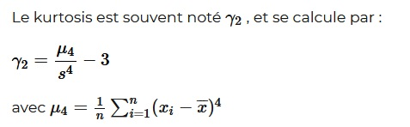
Mais que sont vraiment ces mystérieux μ3 et μ4 dans les formules du skewness et du kurtosis ? On les appelle des moments.

Si γ2=0, alors la distribution a le même aplatissement que la distribution normale.
Si γ2>0, alors elle est moins aplatie que la distribution normale : les observations sont plus concentrées.
Si γ2<0, alors les observations sont moins concentrées : la distribution est plus aplatie.

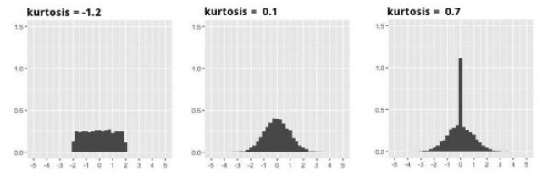
Du coté du code
On dispose de deux méthodes skew() et kurtosis()

Médiane et moyenne pour mesurer l'asymétrie
Une distribution est dite symétrique si elle présente la même forme de part et d’autre du centre de la distribution. Dans ce cas : Mode =Med =x¯¯¯
Une distribution est étalée à droite (ou oblique à gauche, ou présentant une asymétrie positive) si : Mode < Med < x¯¯¯ . De même, elle est étalée à gauche (ou oblique à droite) si Mode >Med >x¯¯¯ .

Les moments
mu4 est un moment, mu3 c'est la même chose mais avec puissance cube

La moyenne empirique, la variance empirique, μ3 et μ4 sont tous des moments.
La notion de moment est ici très similaire à celle des moments d'inertie.

Voir la doc OC.

Autres tests de normalité d'une distribution via Scipy
https://www.youtube.com/watch?v=12qn03Ml87E

Les mesures de concentration
https://openclassrooms.com/fr/courses/4525266-decrivez-et-nettoyez-votre-jeu-de-donnees/4730366-familiarisez-vous-avec-les-mesures-de-concentration
La vidéo explique bien la courbe de Lorentz et l'indice de Gini

Les mesures de concentration sont le plus souvent utilisées pour des sommes d'argent ! Étudier la concentration d'argent, c'est regarder si l'argent est répartie de manière égalitaire ou pas.
La courbe de Lorentz et l'indice de Gini donnent une bonne idée du coté 'égalitaire' de la répartition.

Courbe de Lorentz, indice de Gini
Il faut vous imaginer la courbe de Lorenz comme un podium, non pas avec 3 places, mais avec autant de places que de gens. Ce podium ressemble à un escalier, sur lequel on place l'individu qui gagne le plus d'argent tout en haut, et celui qui gagne le moins d'argent tout en bas.
Seulement, cet escalier n'est pas régulier : la hauteur d'une marche donnée, par rapport à la marche précédente, correspond au revenu de l'individu placé sur cette marche. Ainsi, quelqu'un qui gagne beaucoup d'argent sera placé sur une marche très haute par rapport à celle de la personne en dessous de lui.
On ramène tout à 1,1. C'est la courbe de Lorentz
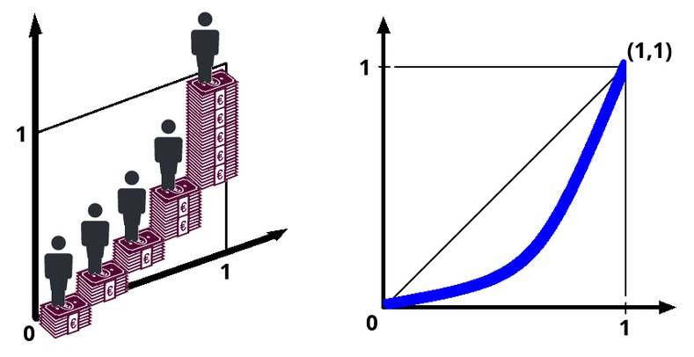
Si tout le monde gagne la même chose, la courbe devient une droite. Plus la répartition est inégalitaire, et plus la courbe se rapproche de l'angle droit.
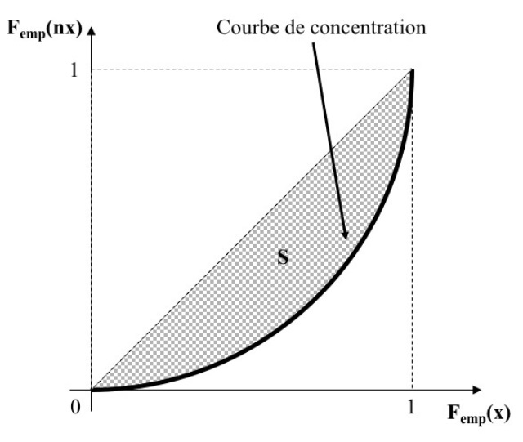
L'indice de Gini mesure l'aire entre la bissectrice et la courbe de Lorentz : Gini = 2*S
Voici le code permettant d'afficher la courbe de Lorenz :
import numpy as np

depenses = data[data['montant'] < 0]
dep = -depenses['montant'].values
n = len(dep)
lorenz = np.cumsum(np.sort(dep)) / dep.sum()
lorenz = np.append([0],lorenz) # La courbe de Lorenz commence à 0

plt.axes().axis('equal')
xaxis = np.linspace(0-1/n,1+1/n,n+1) #Il y a un segment de taille n pour chaque individu, plus 1 segment supplémentaire d'ordonnée 0. Le premier segment commence à 0-1/n, et le dernier termine à 1+1/n.
plt.plot(xaxis,lorenz,drawstyle='steps-post')
plt.show()

Calcul de l'indice de Gini (attention c'est hardstyle)
AUC = (lorenz.sum() -lorenz[-1]/2 -lorenz[0]/2)/n # Surface sous la courbe de Lorenz. Le premier segment (lorenz[0]) est à moitié en dessous de 0, on le coupe donc en 2, on fait de même pour le dernier segment lorenz[-1] qui est à moitié au dessus de 1.
S = 0.5 - AUC # surface entre la première bissectrice et le courbe de Lorenz
gini = 2*S
gini

La médiale
Le salaire médial, c'est simplement le salaire de la personne qui se trouve à la moitié de la hauteur : 0,5.
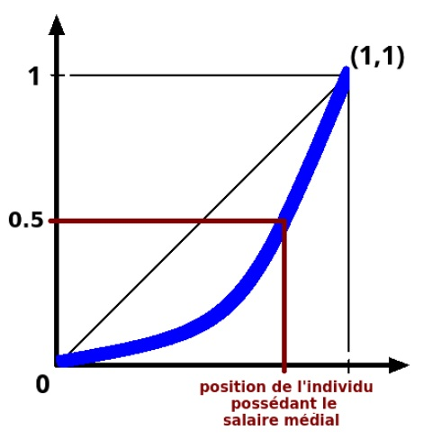
la somme des salaires inférieurs au salaire médial vaut 50 % de la somme de tous les salaires, et évidemment, la somme des salaires supérieurs au salaire médial vaut 50 % de la somme de tous les salaires.

Encore plus de mesures
https://openclassrooms.com/fr/courses/4525266-decrivez-et-nettoyez-votre-jeu-de-donnees/4739961-abordez-encore-plus-de-mesures

Taux de croissance
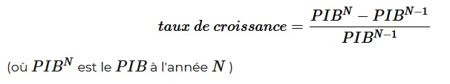

Moyennes
Moyenne arithmétique : la moyenne habituelle

Moyenne géométrique : pour le calcul sur plusieurs année de la croissance d'une entreprise par exemple, voir doc OC

Moyenne harmonique : pour le calcul des moyennes de vitesse par exemple

Moyenne quadratique qui est notamment utilisée pour évaluer la performance d'un modèle statistique. Vous pouvez la retrouver ici, sous le nom de RMSE (Root Mean Square Error).

La formule générale d'une moyenne
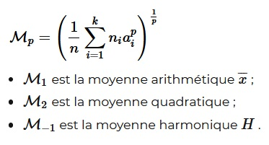

Entrez dans le monde de l'analyse bivariée
https://openclassrooms.com/fr/courses/4525266-decrivez-et-nettoyez-votre-jeu-de-donnees/4725620-entrez-dans-le-monde-de-l-analyse-bivariee

Voir le cours, ce qu'il y a à retenir c'est les scatter plot ou diagramme de dispersion

Rechercher des corrélations
Pour être plus formel, la notion de relation entre variables est appelée corrélation. Dire que deux variables sont corrélées signifie que si on connaît la valeur d’une variable, alors il est possible d’avoir une indication (plus ou moins précise) sur la valeur d’une autre variable.

La vidéo est pas mal.
https://openclassrooms.com/fr/courses/4525266-decrivez-et-nettoyez-votre-jeu-de-donnees/4725621-recherchez-les-correlations

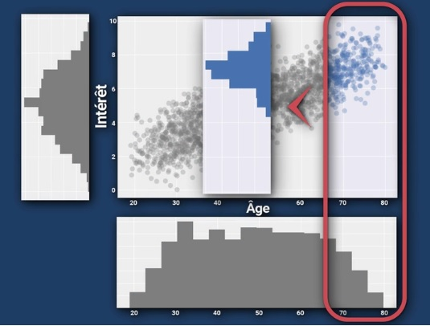
Le diagramme de dispersion est pas mal pour les variables quantitatives

Pour les variable qualitatives, on utilise le tableau de contingence
(on peut transformer une variable quantitative par agrégation ou discrétisation)
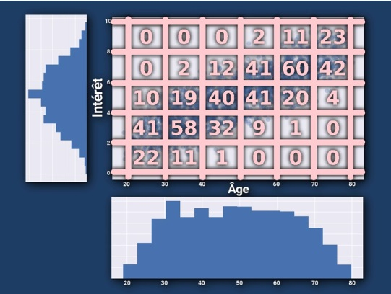
Concrètement on fait des cases et on compte les points dans les cases.

Causalité
Attention : S’il y a corrélation entre une variable A et une variable B , est-ce A qui est la cause de B , ou B qui est la cause de A ? Il est souvent impossible de le savoir sans effectuer une expérimentation. Le plus souvent, c’est un troisième (ou plusieurs) facteur C (qui n’est d’ailleurs pas toujours observé) qui est la cause de A et de B .

Tableau de contingence
Il y a une notion d'événements non indépendants. Voir le texte pour ça.
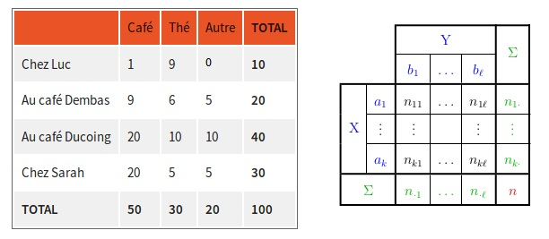
- Chacune des valeurs du tableau de contingence (hors colonnes TOTAL) est appelée effectif conjoint n_{ij}.
- L'ensemble effectifs conjoints est appelé distribution conjointe empirique de (nom café, boisson préférée).
- La dernière ligne (TOTAL) est appelée distribution marginale empirique de boisson préférée, et la dernière colonne (TOTAL) est appelées distribution marginale empirique de nom café.
- L'ensemble des effectifs conjoints de la première ligne (Chez Luc) est appelée distribution conditionnelle empirique de boisson préférée étant donné que nom café = Chez Luc.

Analyser le corrélation entre deux variables quantitatives
https://openclassrooms.com/fr/courses/4525266-decrivez-et-nettoyez-votre-jeu-de-donnees/4725622-analysez-la-correlation-entre-deux-variables-quantitatives

Le mieux est de lire le texte. Il défini la covariance empirique
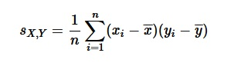
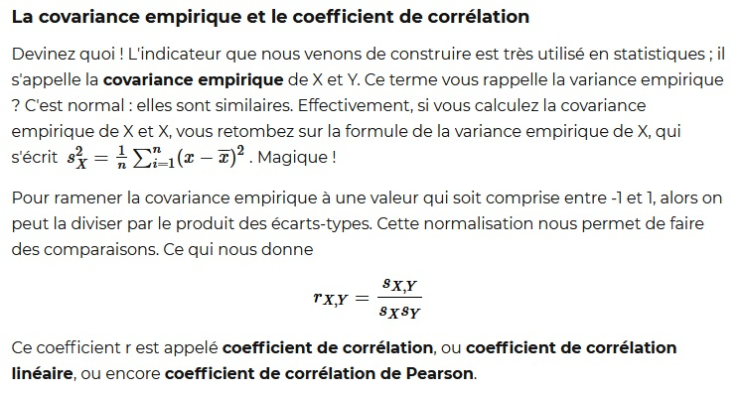
il ne détecte les relations que lorsqu'elles sont linéaires, c'est-à-dire lorsque les points sont plutôt bien alignés sur une ligne droite.
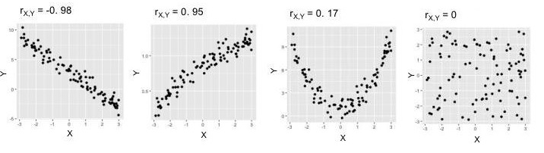
Exemple de code pour le diagramme
import matplotlib.pyplot as plt

depenses = data[data.montant < 0]
plt.plot(depenses["solde_avt_ope"],-depenses["montant"],'o',alpha=0.5)
plt.xlabel("solde avant opération")
plt.ylabel("montant de dépense")
plt.show()

Exemple de code pour les coeff
import scipy.stats as st
import numpy as np

print(st.pearsonr(depenses["solde_avt_ope"],-depenses["montant"])[0])
print(np.cov(depenses["solde_avt_ope"],-depenses["montant"],ddof=0)[1,0])

ddof est facultatif. Les résultats seront presque identiques, surtout si l'échantillon est grand.

Analyser deux variables quantitatives par régression linéaire

Objectif : minimiser l'erreur
Méthode des moindres carrés ordinaire (MCO) ou Ordinary Least Squares (OLS)

Peu robuste aux outliers (tout comme le coeff de corrélation linéaire)

p-values: What they are and how to interpret them
Vidéo de StatQuest Josh Starmer
https://www.youtube.com/watch?v=vemZtEM63GY

Analyser une variable quantitative et une qualitative par ANOVA
https://openclassrooms.com/fr/courses/4525266-decrivez-et-nettoyez-votre-jeu-de-donnees/4774896-analysez-une-variable-quantitative-et-une-qualitative-par-anova

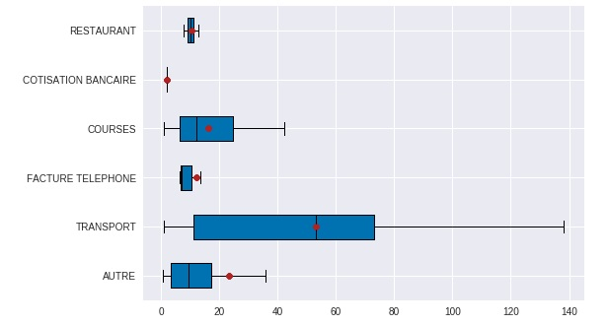
Le type de dépense, c'est une variable qualitative, le montant c'est une variable quantitative.
Les boxplot sont bien adaptées : le point rouge c'est la moyenne, les box ça doit être Q1 et Q3, la barre verticale ça doit être la médiane et les traits extérieurs l'étendue des valeurs.

Modélisation, l'ANOVA (Analisys Of Variance)
Excellente vidéo de Biostatistique en 3 minutes : https://www.youtube.com/watch?v=lITNHx2z5FE
L'ANOVA est une méthode d'analyse qui permet d'envisager l'étude de la dépendance d'une variable Quantitative à une (ou deux) variables qualitatives.
Les variables qualitatives impliquées sont appelées facteurs (expliquant la dépendance)
La variable quantitative est appelée variable dépendante (VD)
Les facteurs sont les Variables Indépendants (VI)

Exemple
VD : performance sportive (temps)
VI : temps de repos décliné en trois modalités : {'moins de 6h', 'entre 6h et 8h', 'plus de 8h'}

=> c'est un ANOVA à un facteur, c'est une analyse bi-variée
C'est une analyse de la dépendance de la variable quantitative 'performance' au facteur qualitatif 'temps de repos'

Il faut déterminer si la dépendance étudiée est elle ou non significative pour le facteur considéré.
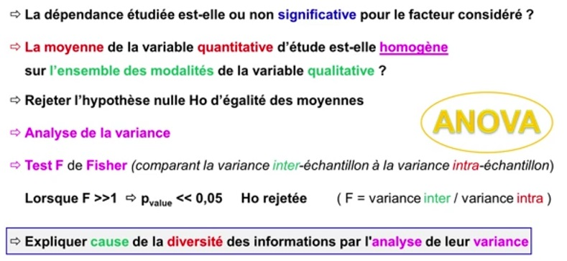

Autre vidéo qui essaye d'expliquer simplement l'ANOVA
https://www.youtube.com/watch?v=ITf4vHhyGpc

Autre vidéo qui explique la différence entre le t-test (test de student qui s'applique lorsque la variable qualitative n'a que deux modalités) et l'ANOVA pour une variable qualitative ayant au moins trois modalités
https://www.youtube.com/watch?v=-7Cnk6P5MoE

### tout ça est compliqué pour moi

Encore une vidéo de XLSTAT
https://www.youtube.com/watch?v=4Aa3ek3mmz4

Une vidéo en Anglais, toute la chaîne m'a l'air pas mal du tout, sujet Statistics. Beaucoup de vidéos sont à rallonge et une partie est payante
https://www.youtube.com/watch?v=CS_BKChyPuc
https://www.youtube.com/results?search_query=math+and+science+statistics

Une vidéo presque claire sur un exemple. En tout cas, explique bien la variance intra et inter.
https://www.youtube.com/watch?v=9cnSWads6oo

Il y a cette playlist (pas encore vue) c'est de Brandon Foltz
https://www.youtube.com/playlist?list=PLIeGtxpvyG-KA-BLkL391X__r0kU4_hm5

Analysez deux variables qualitatives avec le Chi-2
https://openclassrooms.com/fr/courses/4525266-decrivez-et-nettoyez-votre-jeu-de-donnees/4775616-analysez-deux-variables-qualitatives-avec-le-chi-2

rq : tous les tests statistiques sont fait pour voir si les liens éventuels sont liés au hasard ou pas

Vidéo de biostatistique : La logique du test Khi Deux : Test d'indépendance entre deux variables qualitatives, ou test de dépendance d'une variable qualitative à une autre variable qualitative
https://www.youtube.com/watch?v=-Xn1nmHjnHU

Vidéo de Said Chermack
https://www.youtube.com/watch?v=O2x38lgW694

Test de normalité d'une distribution via un test du Khi-2, Said Chermack
https://www.youtube.com/watch?v=Lin5C-DpByc

Vidéo de Simon Porcher : https://www.youtube.com/watch?v=kUHonpFv9WM
Il parle du degré de liberté du Khi-2 = (K-1) * (L-1) où K et L sont le nombre de modalités de chaque variables. Il existe une table de référence du Khi-2 et on compare notre calcul par rapport à la valeur donnée dans cette table.
Ci dessous une vidéo de Thierry Ancelle qui explique bien cette histoire de degré de liberté
https://www.youtube.com/watch?v=AsT4moSDsUA

Résumé de Thierry Ancelle
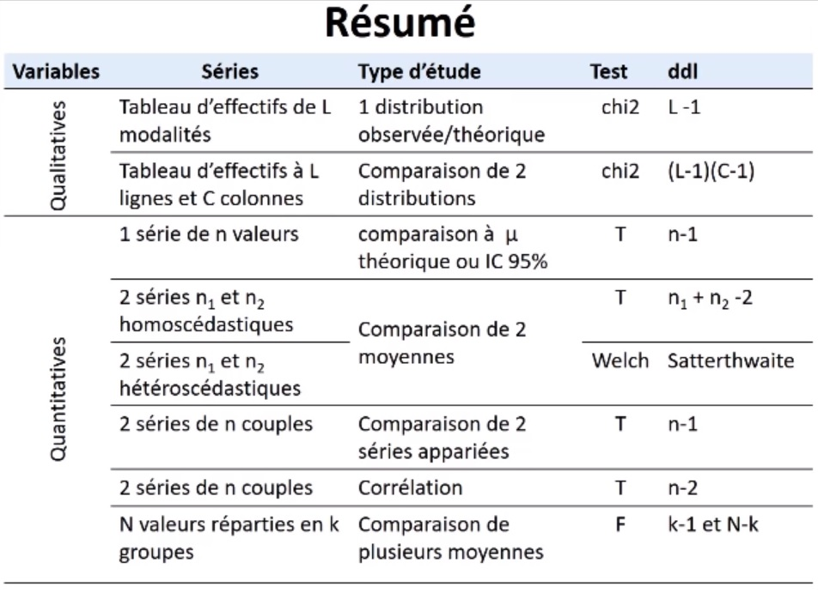

Nettoyage du Dataset

Repérez les différents types d'erreurs
https://openclassrooms.com/fr/courses/4525266-decrivez-et-nettoyez-votre-jeu-de-donnees/4928106-reperez-les-differents-types-derreurs

La vidéo est pas mal

On passe malheureusement la majeure partie du temps à nettoyer les données plus qu'à les analyser...
Il serait faux de dire que le nettoyage des données intervient avant de les analyser. Dans la plupart des cas, on est obligé de faire des allers-retours entre la phase de nettoyage et la phase de description (analyse). En phase d'analyse, on trouve souvent de nouvelles erreurs, et il faut revenir au nettoyage. De plus, le nettoyage nécessaire à l'analyse différera d'un traitement à un autre : d'où les allers-retours !

Les différents types d'erreurs
Valeurs manquantes
Erreurs lexicale : '24' dans le champs Pays
Erreur d'irrégularité, car la variable Taille n'est pas représentée de manière régulière, par exemple 153cm au lieu de 1,53m
Erreur de formatage : deux adresse email au lieu de une
Erreur de formatage : sur les dates
Doublons
Outlier : une donnée hors norme, valeur atypique ou hors norme

Que faire de ces erreurs
Pas de règles toute faite.

Quelques pistes : voir texte OC

Il existe un outil, OpenRefine qui permet de faire des choses en dehors de Python
https://openrefine.org/

Valeurs manquantes, Outliers, doublons
https://openclassrooms.com/fr/courses/4525266-decrivez-et-nettoyez-votre-jeu-de-donnees/4928121-traitez-les-valeurs-manquantes-les-outliers-et-les-doublons

Voir le texte OC

Valeurs manquantes
Imputation par la moyenne : remplacer la valeur manquante par la moyenne des autres

Deviner (imputer) des valeurs modifie votre échantillon, car les valeurs imputées sont fausses. En particulier, vos calculs de variances ou de corrélations seront faussées. Il faut donc les utiliser avec des pincettes, comme en témoigne ce document (pages 4 et 5).
Une bonne pratique peut être d'observer la distribution de la variable (ou tout au moins ses quantiles) avant et après l'imputation, pour voir si sa forme n'a pas trop été impactée.

Outliers
Valeur aberrante : on est sûr qu'elle est fausse

Valeur atypique : on n'est pas sûr qu'elle est fausse

Certaines méthodes sont dites « robustes », car elle ne sont pas déstabilisées par les outliers. Par exemple, nous verrons par la suite que la moyenne est très sensible aux outliers, alors que la médiane ne l’est pas. Si vous souhaitez faire une moyenne, créez un sous-échantillon dans lequel vous ne considérez pas les outliers. Mais si vous calculez aussi la médiane, travaillez sur l’échantillon de départ.

Traitement des outliers : méthode interquartile
https://www.youtube.com/watch?v=h-PzukPhUB0

Il définit une fonction générale, qui fonctionne dans beaucoup de cas. Elle renvoi une double liste contenant les valeurs 'aberrantes' et la position dans le tableau. Cette fonction fait partie de la boite à outils.
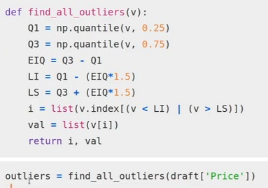
outliers[0] contient les indices, outliers[1] contient les valeurs. Il faut ensuite les traiter comme on veut.
Il utilise aussi seaborn pour visualiser les outliers.
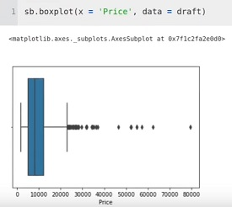

Encore un exemple :
sns.boxplot(x=df['season17_18'])

On pourrait aussi utiliser la méthode quantile. Ici on sélectionne les 5% les plus extrêmes
upper_lim = df['col'].quantile(.95)
df_outliers = df[ df['col'] > upper_lim]

Traitement des outliers : z-score
On passe par la normalisation
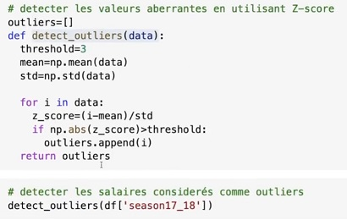

TP Nettoyage du jeu de données

Les méthodes apply et map
Nous allons parcourir chacune des colonnes pour détecter les erreurs, les corriger, puis actualiser les colonnes en conséquence.

Actualiser une colonne d'un dataframe se fait de cette manière :
data["nom_colonne"] = nouvelle_colonne

Il reste encore à savoir comment remplir nouvelle_colonne. En fait, elle sera calculée à partir de nom_colonne. Ce qu'il nous faut, c'est parcourir chaque valeur de nom_colonne, vérifier si elle est correcte ou pas, et la corriger si besoin.
Pour cela, nous utilisons la méthode apply. C'est une méthode qui est appelée sur une colonne du dataframe, et qui permet de parcourir toutes ses valeurs. Alternativement, on peut utiliser la méthode map
Exemple :
import pandas as pd # On importe la librairie Pandas, que l'on surnomme 'pd'

def lower_case(value):
print('Voici la valeur que je traite:', value)
return value.lower()

data = pd.DataFrame([['A',1],
['B',2],
['C',3]], columns = ['lettre','position'])

nouvelle_colonne = data['lettre'].apply(lower_case)
nouvelle_colonne = nouvelle_colonne.values
print(nouvelle_colonne)
data['lettre'] = nouvelle_colonne
print(data)

Nettoyage du DataSet
https://openclassrooms.com/fr/courses/4525266-decrivez-et-nettoyez-votre-jeu-de-donnees/4928126-tp-nettoyez-votre-jeu-de-donnees

